# A drón használata

1. Győződjön meg róla, hogy a drón tetején található kapcsoló kikapcsolt állapotban van
2. Csatlakoztassa a drón alján a tápellátást
   1. A motorok (mind a 4) ritmikus sípolása jelzi, hogy áram alatt vannak, de nem kapnak bemeneti jelet
3. helyezze a drónt sík talajra, majd a felső kapcsolóval aktiválja a repülésirányító rendszert
   1. A sikeres aktiválást a motorok három rövid és egy hosszú sípolása jelzi
4. Kapcsolja be a telefonján a Bluetooth-t
5. Indítsa el az alkalmazást, amely automatikusan csatlakozik a drónhoz. A drón nyitott elején a függőleges modulon lévő LED jelzi az állapotot
   1. Gyors villogás = Nincs csatlakoztatva
   2. Kettő hosszabb villanás, majd szünet. Ez ismétlődik = Sikeres csatlakozás
   3. Amennyiben nem sikeres a csatlakozás indítsa újra az alkalmazást

# A drón feltöltése

1. Dugja be a töltőt a konnektorba.
2. Csatlakoztassa a drón akkumulátorénak töltő terminálját a töltőhöz.
   1. Piros, Sárga és Zöld LED világít
3. Egy nyomással a zöld gombon válassza ki az akkumulátor típusát (3S LiPO)
   1. Zöld LED világít
4. Egy gombnyomással kezdje meg a töltést
   1. Zöld LED villog
5. A töltés befejeztével a Zöld LED folyamatosan világít

# ÚTMUTATÓ a MultiWii beállításához és használatához

## Töltse le és csomagolja ki a szükséges szoftvert:

A legújabb MultiWii szoftver, beleértve a konfigurációs programot:

https://code.google.com/archive/p/multiwii/  
Csatlakoztassa az USB-kábelt a számítógéphez.

Indítsa el a MultiWii konfigurációs programot.

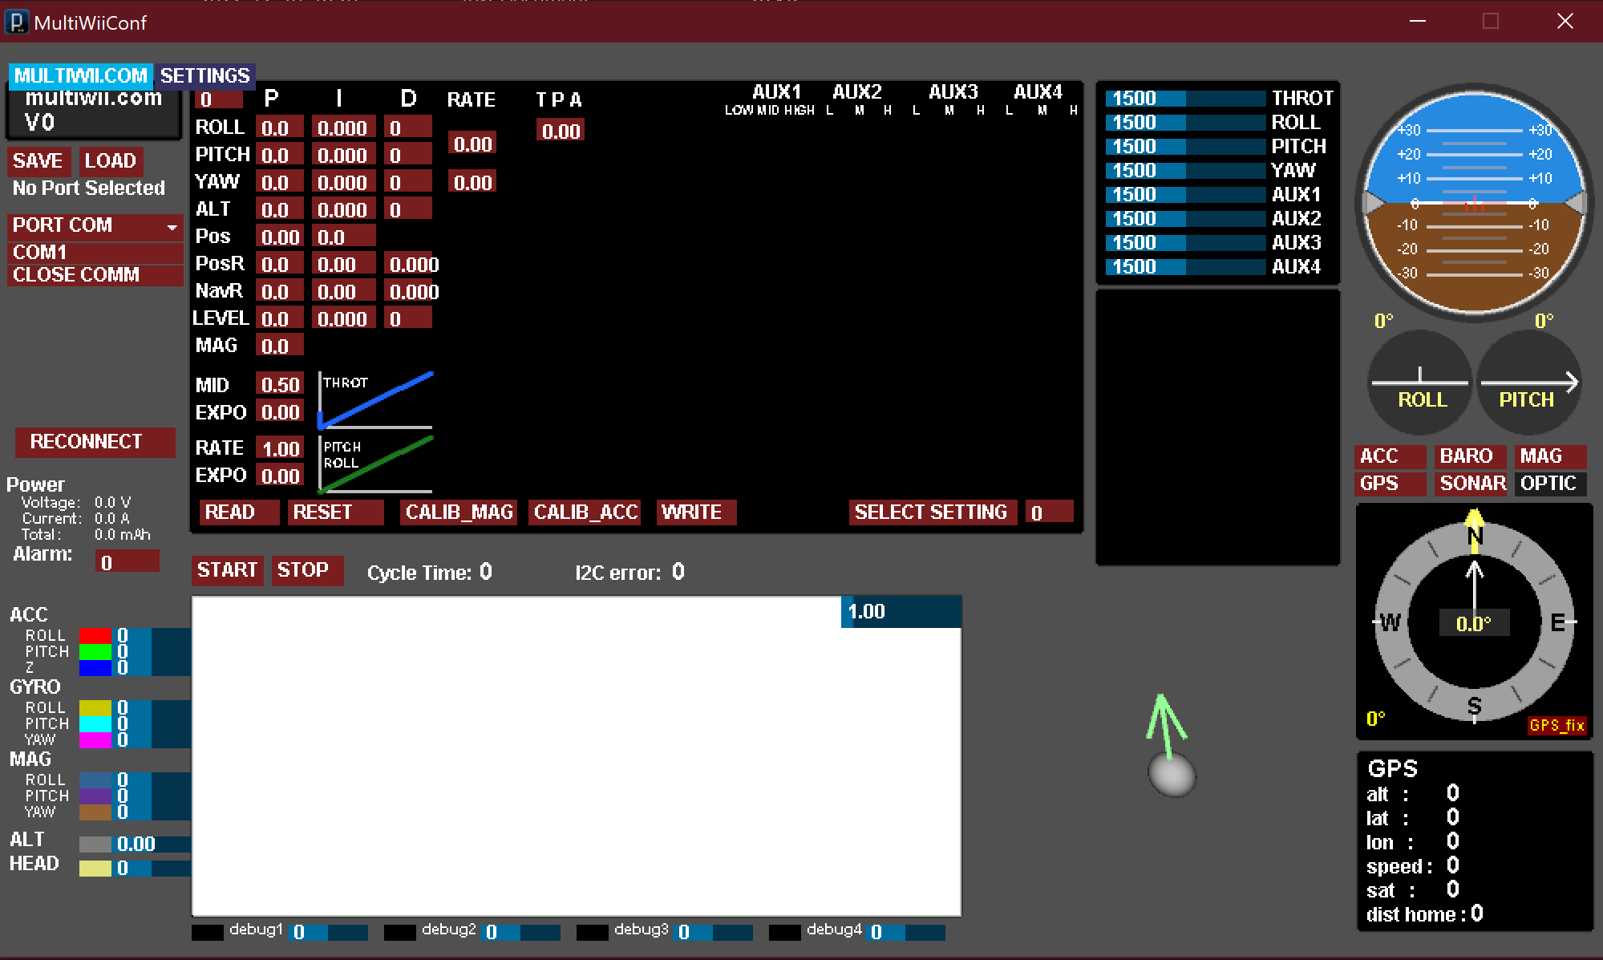

Bal oldalon válassza ki a megfelelő kommunikációs port-ot.

A START gomb megnyomásával indítsa el a konfigurátort.

A READ gombbal tudja kiolvasni az adatokat az Arduino-ról, a WRITE gombbal pedig rámenteni az új konfigurációt.

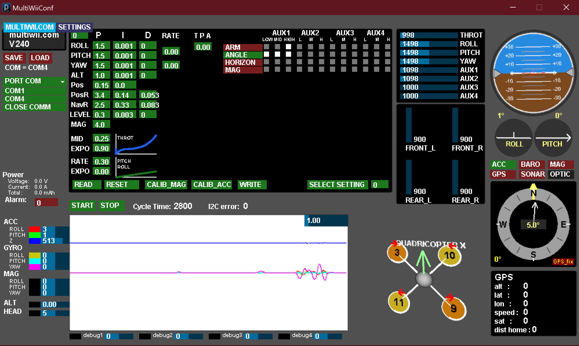

## A program néhány eleme, amely nem feltétlenül egyértelmű

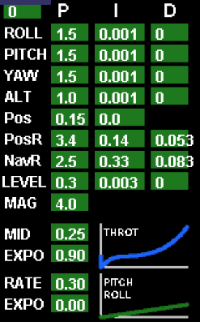

### THROTTLE MID és EXPO

THROTTLE EXPO: simább zónát határoz meg egy bizonyos THROTTLE érték közelében

THROTTLE MID: Meghatározza a csillapított zóna helyét

### RC RATE és RC EXPO

RC RATE: meghatározza a multikopter érzékenységét a PITCH és a ROLL RC Stick számára. Ha javítani szeretné a válaszkészségét, növelje ezt a paramétert.

RC EXPO: simább zónát határoz meg a PITC és a ROLL RC Stick közepén.

0 = nincs simítás

1 = teljes simítás

### P, I, D szintek:

P: Az adott korrekció intenzitása.

I: Mintavételezési időszak, amelyhez képest végzi a korrigálást.

D: Késleltetés a korrigálás előtt.

### LEVEL P és I szint

Csak stabil módban határozza meg az szientező hatást (ennek a paraméternek nincs hatása, ha a stabil mód le van tiltva, stabil mód = ANGLE).

Ha a multi aktiválása után nem stabil, csökkentse a P-t.

PITCH/ROLL/YAW PID és sebesség (lásd később a hangolási részt).

Egy nagyon stabil, szilárd helyzetű multikopterhez a PID-beállításokat magasra kell állítani.

### ALT PID

Ezek az értékek beállítják a magasságtartás funkciót. P, I, D ugyanazok a definíciók, mint a Pitch/Roll/Yaw loop-ok esetében.  
Itt a magasságtartási loop-ra gyakorolt hatásukat tekintve.

Az ALT megpróbálja az abszolút magasságot a beállított értéken tartani. A fent látható értékek NEM az alapértelmezett értékek. Az aktivált magasságtartást a gázkar állítja be: semleges felett növeli a beállított magasságot, alatta csökkenti.

A magasságtartási funkciót kapcsolóóval kell aktiválni, ha az opció aktív.

### MAG

Ez az iránytű iránytartási módjának P kifejezése. Ha ez a mód aktiválva van, az iránytű irányt fog tartani ameddig a kormányrúd semleges állásban van. A kormányrúd megváltoztatása megváltoztatja az irány beállítási pontját.

## Opciók aktiválása

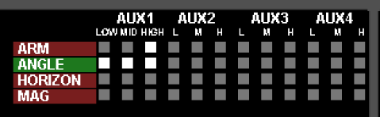

Az Aux(szám) a különböző lehetséges kapcsolókra utal, mindegyiknek van alsó-, közép- és felsőállása.

Az ARM aktiválásakor a beállított alapfordulatszámon (lásd később) elkezdenek pörögni a motorok.

### ANGLE MÓD:

A multikopter mindig megpróbálja tartani a vízszintes pozíciót amikor nincs manőverezési művelet.

Manőverezés közben nem engedi magát egy bizonyos szögnél jobban megdönteni.

### HORIZON MÓD:

A multikopter mindig megpróbálja tartani a vízszintes pozíciót amikor nincs manőverezési művelet.

Manőverezés közben bármennyire bedőlhet, vagyis lehetséges tengely körüli pörgés is.

### ACRO: Ha egyik sincs aktiválva

A multikopter csak a külső behatásoknak áll ellen, a szintezés teljesen ránk van bízva.

### MAG:

Aktiválja az iránytű íránytartási funkcióját.

## Második oldali beállítások:

### MINTHROTTLE

Beállítja a motorok alap fordulatszámát az aktiválást követően.

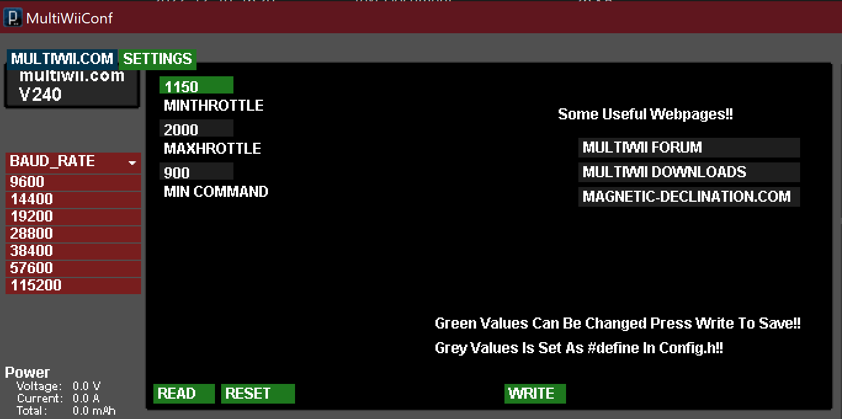

Tartalom

A drón használata 1

A drón feltöltése 1

ÚTMUTATÓ a MultiWii beállításához és használatához 1

Töltse le és csomagolja ki a szükséges szoftvert: 1

A program néhány eleme, amely nem feltétlenül egyértelmű 3

THROTTLE MID és EXPO 3

RC RATE és RC EXPO 3

P, I, D szintek: 3

LEVEL P és I szint 3

ALT PID 4

MAG 4

Opciók aktiválása 4

ANGLE MÓD: 4

HORIZON MÓD: 4

ACRO: Ha egyik sincs aktiválva 4

MAG: 4

Második oldali beállítások: 5

MINTHROTTLE 5